Izglītojošs pasākums iedzīvotājiem par veselīgu dzīvesveidu un slimību
profolaksi „DZĪVO VESELS!”
2017.gada 2.septembrī skvērā pie Ugunsdzēsēju depo (starp Rīgas, Vienības, Parādes un Teātra ielām) no 15.00-18.00 notiks bezmaksas Informatīvais pasākums iedzīvotāju izglītošanai par veselīgu dzīvesveidu un slimību profilaksi, kura laikā būs iespējams apmeklēt 10 dažāda satura pieturas un:
- pārbaudīt sirds veselību;
- noteikt savu fizisko spēku;
- saņemt informāciju par 5 infekcijas slimībām un to profilaksi;
- uzzināt par pareiza uztura, ūdens, fizisko aktivitāšu, mutes higiēnas lomu cilvēku dzīvē;
- apgūt pirmās palīdzības sniegšanas ābeci;
- iepazīties ar donoru kustību;
- izmēģināt dažādus muskulatūras stiprināšanai;
- atjaunot iemaņas bērnu aprūpē; zīmēt un krāsot;
- piedalīties tautas dejā „Zumba” un citās aktivitātēs.
Dalībnieki, kuri aktīvi piedalīsies pasākumā, apgūstot jaunas un nostiprinot esošās zināšanas par veselības veicināšanu un saņems balvas.
Projekts „Veselības veicināšanas un slimību profilakses pasākumi Daugavpils pilsētas pašvaldībā” (Nr. 9.2.4.2/16/I/101) norisinās darbības programmas "Izaugsme un nodarbinātība" 9.2.4. specifiskā atbalsta mērķa “Uzlabot pieejamību veselības veicināšanas un slimību profilakses pakalpojumiem, jo īpaši nabadzības un sociālās atstumtības riskam pakļautajiem iedzīvotājiem” 9.2.4.2. pasākuma “Pasākumi vietējās sabiedrības veselības veicināšanai un slimību profilaksei” ietvaros. Projekts tiek finansēts no Eiropas Sociālā fonda un valsts budžeta līdzekļiem.

Sagatavoja:
Helēna Soldatjonoka
LSK Daugavpils komitejas priekšsēdētāja
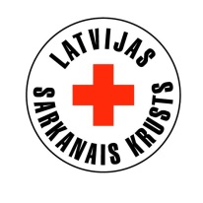
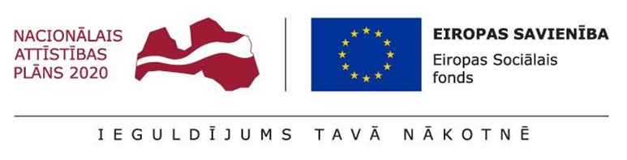
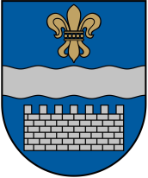
helena.soldatjonoka@inbox.lv

